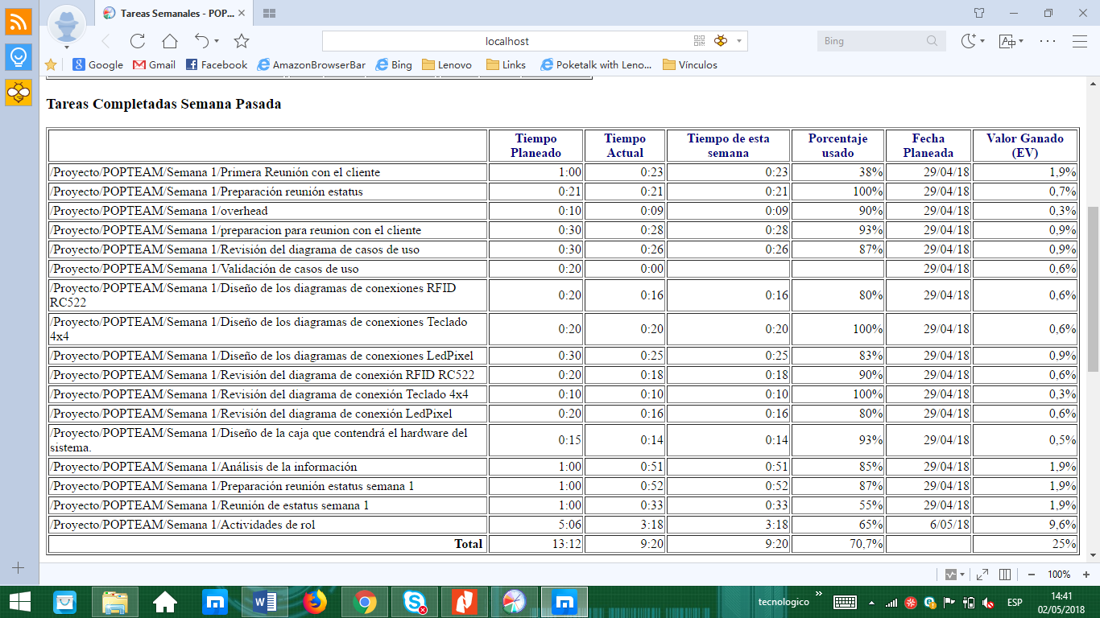

Como desarrollador utilice parte del tiempo que tenía asignado para realizar mis tareas fue el adecuado ya que no tuve ningún problema con mis tiempos para realizar las actividades de esta semana en el desarrollo del producto cada actividad la termine con un buen porcentaje, el tiempo que me sobro como desarrollador fue por que las tareas no requerían de tanta complejidad para realizarlas, solo para solucionar errores, dudas y nuevas actividades que estaban saliendo en el tiempo estimado de overhead fue el necesario para poder dar solución a las tareas.

**Preparación reunión estatus.**

En esta actividad utilice la mayor parte del tiempo planeado para preparar la reunión de estatus, preparamos los puntos a tratar con el cliente y agendar las actividades planeadas para la primer semana, el valor ganado fue bueno ya que la preparación de la reunión fue estimada en tiempo y forma.

**Preparación reunión estatus semana 1.**

Preparamos el equipo y yo la reunión de estatus para la primer semana de la lanzamiento del proyecto, aquí preparamos todos los puntos de vista de las actividades a tratar con el cliente yo como desarrollador de procesos proporcione todas las actividades que estaban relacionadas con procesos de la primera semana la utilización del tiempo asignado para esta actividad fue necesario y el valor ganado fue bueno ya que la actividad no tenía tanta complejidad.

**Reunión de estatus semana 1.**

Se realizó el primer corte de reunión de estatus para verificar como salieron todas las actividades a realizar en la primera semana, si se trataron todos los puntos de vista con el cliente para el desarrollo del proyecto, el tiempo planeado para la actividad fue bueno y el valor ganado casi fue bueno por que solo en la reunión de status refinamos ciertos puntos del producto.

**Actividades de rol.**

En esta actividad yo utilice tiempo como desarrollador y como gerente de procesos ya que tenía que desarrollar estrategias como desarrollador para mejorar el producto y desarrollarlo con las mejores metodologías, a cada tarea que se desarrolló, verificar que el procesos de desarrollo se fuera siguiendo adecuadamente para cerrar la actividad concretamente. El valor ganado fue bueno ya que el tiempo planeado fue el adecuado para la actividad.

**Preparación para reunión con el cliente.**

Dedicamos una actividad adecuada para reunirnos con el cliente para tratar puntos del proyecto y cerrar acuerdos con formatos donde nos abalara tanto al equipo de desarrollo como al cliente de cómo se desarrollaría el producto, el tiempo estimado para la actividad fue el adecuado y el valor ganado fue bueno.

**Primera reunión con el cliente 1.**

Realizamos la reunión con el cliente y tratamos puntos del desarrollo del producto, verificamos materiales y diseño del producto, amaramos acuerdos y entregas de informes de producto, el tiempo asignado y valor ganado fue bueno.

**Análisis de la información.**

Analizamos toda la información obtenida después de la reunión con el cliente, para así poder dar seguimiento al producto, verificamos que nos hacía falta de materiales analizamos formatos de documentos y dar seguimiento al producto. El tiempo y valor ganado fue bueno ya que la actividad no tenía tanta complejidad.

**Revisión del diagrama de casos de uso.**

Diseñamos un diagrama para cada caso de uso en esta actividad solo revisamos que los diagramas estuvieran bien diseñados, el tiempo y valor fue bueno ya que solo rediseñamos detalles.

**Validación de casos de uso.**

En esta actividad solo revisamos que los diagramas estuvieran bien diseñados y estructurados el tiempo y valor ganado fue bueno.

**Diseño de los diagramas de conexión RFID RC522.**

Diseñamos diagramas para la conexión del módulo RFID con el arduino y poder hacer pruebas con las tarjetas diferentes para asignar a los usuarios, el tiempo y valor ganado fue bueno ya que la actividad se terminó en el tiempo planeando.

**Diseño de los diagramas de conexión Teclado 4X4.**

Diseñamos un diagrama para un teclado que se implementara en el producto realizamos la conexión del teclado con los puertos del arduino, el tiempo y valor ganado fue bueno ya que la actividad se terminó en el tiempo planeado.

**Diseño de los diagramas de conexión Led Pixel.**

Diseñamos un diagrama para la conexión de Led Pixel con los puertos del arduino, haciendo conexiones con resistencias y conectando con el teclado y el RFID, el tiempo y valor ganado fue bueno ya que la actividad se terminó en tiempo y forma.

**Revisión del diagrama de conexión RFID RC522.**

Revisamos el diagrama que estuviera bien conectado y que estuviera libre de fallas en la conexión para poderlo implementar en el producto, el tiempo y valor ganado fue bueno ya que la actividad se concluyó en tiempo y forma.

**Revisión del diagrama de conexión Teclado 4x4.**

Revisamos el diagrama que estuviera bien conectado, verificamos también que la conexión de los pienes estuvieran bien sino de lo contrario el teclado se podría dañar, revisamos que estuviera libre de fallas en la conexión para poderlo implementar en el producto, el tiempo y valor ganado fue bueno ya que la actividad se concluyó en tiempo y forma.

**Revisión del diagrama de conexión Led Pixel.**

Revisamos el diagrama que estuviera bien conectado y que estuviera libre de fallas en la conexión, también que funcionara correctamente el encendido y apagado del Led Pixel para poderlo implementar en el producto, el tiempo y valor ganado fue bueno ya que la actividad se concluyó en tiempo y forma.

**Diseño de la caja que contendrá el hardware del sistema.**

Diseñamos una caja para poder implementar el hardware de producto en la caja y que este quede funcional de forma que pueda ser adecuado para el uso de los docentes y alumnos, el tiempo y valor ganado fue bueno ya que el diseño se realizó en el tiempo asignado para la actividad.

**Overhead.**

En esta actividad se realizaron todas las actividades que no estaban planeadas o que en el trascurso de la semana fueron surgiendo el tiempo y valor ganado para todas las actividades fue bueno ya que se logró dar solución a todas las actividades complementarias de la primera semana de desarrollo del producto.